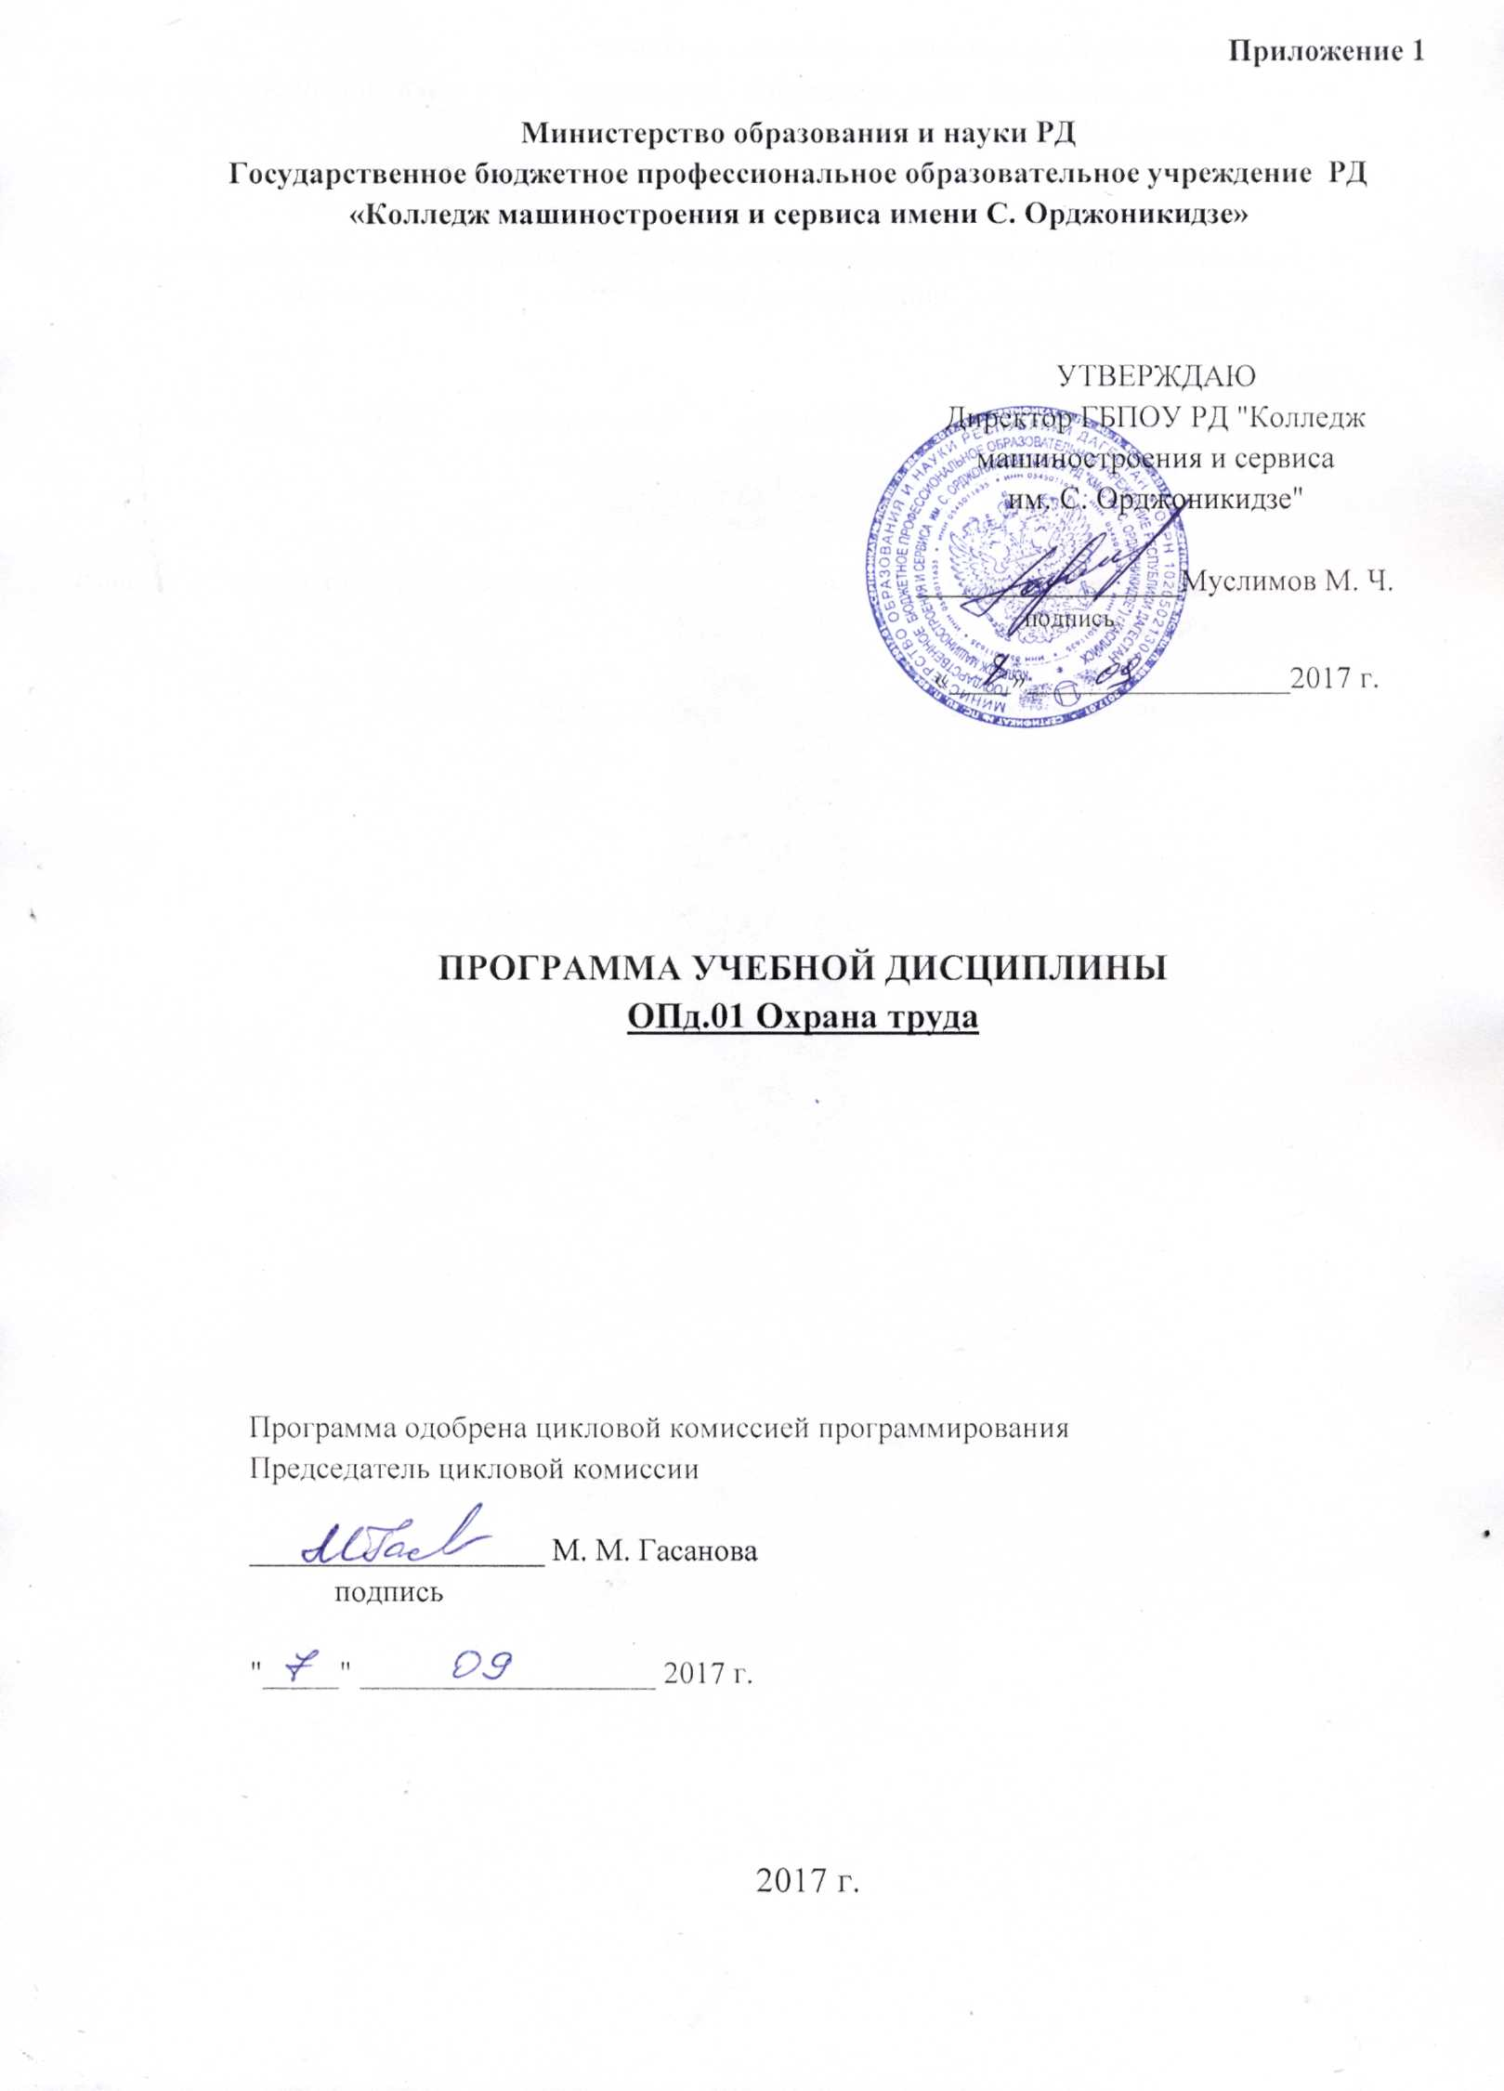

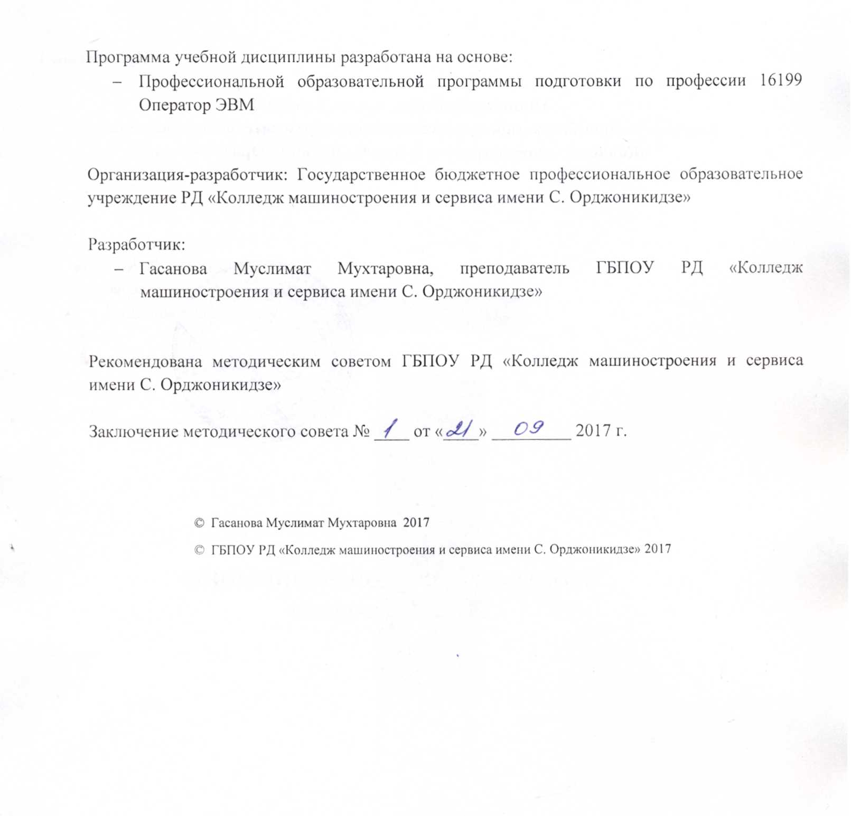

СОДЕРЖАНИЕ

ПАСПОРТ ПРОГРАММЫ УЧЕБНОЙ ДИСЦИПЛИНЫ | 4
СТРУКТУРА и содержание УЧЕБНОЙ ДИСЦИПЛИНЫ | 6
условия реализации программы учебной дисциплины | 8
Контроль и оценка результатов Освоения учебной дисциплины | 9

1 паспорт ПРОГРАММЫ УЧЕБНОЙ ДИСЦИПЛИНЫ

1.1 Область применения программы
Программа предназначена для профессиональной подготовки по профессии 16199 Оператор ЭВМ лиц, начинающих практическое освоение ПК или желающих расширить и углубить ранее приобретенный опыт работы с вычислительной техникой.

1.2 Цели и задачи программы – требования к результатам освоения программы:
В результате освоения программы обучающийся должен уметь:
- оценивать состояние техники безопасности на производственном объекте;
- пользоваться средствами индивидуальной и групповой защиты;
- применять безопасные приемы труда на территории организации и в производственных помещениях;
- использовать экобиозащитную и противопожарную технику;
- определять и проводить анализ травмоопасных и вредных факторов в сфере профессиональной деятельности;
- соблюдать правила безопасности труда, производственной санитарии и пожарной безопасности

В результате освоения учебной дисциплины обучающийся должен знать:
- виды и правила проведения инструктажей по охране труда;
- возможные опасные и вредные факторы и средства защиты;
- действие токсичных веществ на организм человека;
- законодательство в области охраны труда;
- меры предупреждения пожаров и взрывов;
- нормативные документы по охране труда и здоровья, основы профгигиены, профсанитарии и пожаробезопасности;
- общие требования безопасности на территории организации и в производственных помещениях;
- основные источники воздействия на окружающую среду;
- основные причины возникновения пожаров и взрывов;
- особенности обеспечения безопасных условий труда на производстве;
- правовые и организационные основы охраны труда на предприятии, систему мер по безопасной эксплуатации опасных производственных объектов и снижению вредного воздействия на окружающую среду, профилактические мероприятия по технике безопасности и производственной санитарии;
- права и обязанности работников в области охраны труда;
- правила безопасной эксплуатации установок и аппаратов;
- правила и нормы охраны труда, техники безопасности, личной и производственной санитарии и противопожарной защиты;
- предельно допустимые концентрации (ПДК) и индивидуальные средства защиты;
- принципы прогнозирования развития событий и оценки последствий при техногенных чрезвычайных ситуациях и стихийных явлениях;
- средства и методы повышения безопасности технических средств и технологических процессов

1.3 Количество часов на освоение программы:
Всего 8 часов, в том числе:
обязательной аудиторной учебной нагрузки – 8 часов.
2 СТРУКТУРА И СОДЕРЖАНИЕ ПРОГРАММЫ
2.1. Объем учебной программы и виды учебной работы

Вид учебной работы | Объем часов
Максимальная учебная нагрузка (всего) | 8
Обязательная аудиторная учебная нагрузка (всего) | 8
в том числе:
лабораторные работы | -
практические занятия | -
Самостоятельная работа обучающегося (всего)

2.2 Тематический план и содержание программы Охрана труда

Наименование  разделов, тем | Содержание учебного материала, лабораторные и практические работы |  | Объем часов | Уровень освоения
1 | 2 |  | 3 | 4
Основные понятия и правовая основа охраны труда | Содержание |  | 8
 | 1 | Производственный травматизм и профессиональные заболевания  Основы производственной санитарии |  | 1
 | 2 | Безопасность труда при выполнении работ на ПК с использованием периферийного и мультимедийного оборудования |  | 1
 | 3 | Электробезопасность  Основы пожарной безопасности |  | 1
 | 4 | Доврачебная помощь при несчастных случаях и заболеваниях |  | 1
 | Практические занятия |  | -
 | Лабораторные работы |  | -
 | Всего: |  | 8

3. условия реализации программы дисциплины
3.1. Требования к минимальному материально-техническому обеспечению

Реализация программы дисциплины требует наличия учебного кабинета вычислительной техники и компьютерного класса.

Оборудование учебного кабинета:
- 30 посадочных мест для учащихся;
- рабочее место преподавателя;
- комплект учебно-методической документации.

Оборудование компьютерного класса и рабочих мест:
ПК с лицензионным программным обеспечением.

3.2. Информационное обеспечение обучения

Основные источники:
- Пятибратов А.П., Гудыно П.П. Вычислительные системы, сети и телекоммуникации. - М.: Финансы и статистика, 2013
- Максимов Н.В., Партыка Т.Л., Попов И.И. Архитектура ЭВМ и вычислительных систем: Учебник. - М.: ФОРУМ :ИНФРА-М, 2012.
- Бройдо В.Л. Вычислительные системы, сети и телекоммуникации: Учебник для вузов. - СПб.: Питер, 2011.
- Колдаев В.Д., Лупин С.А. Архитектура ЭВМ, –М.: ФОРУМ :ИНФРА-М, 2011

Дополнительные источники:
- Могилев А.В., Пак Н.И., Хеннер Е.К. Информатика,–М.: ACADEMA, 2005
- Партыка Т.Л., Попов И.И. Вычислительная техника, –М.: ФОРУМ :ИНФРА-М, 2010

Интернет-ресурсы:
- www.arch.cs.msu.su
- http://ru.wikiversity.org/wiki/Категория:Архитектура_ЭВМ

4. Контроль и оценка результатов освоения Дисциплины

Контроль и оценка результатов освоения дисциплины осуществляется преподавателем в процессе проведения тестирования.

Результаты обучения  (освоенные умения, усвоенные знания) | Формы и методы контроля и оценки результатов обучения
Умение: | тестирование
- правильно оценивать состояние техники безопасности на производственном объекте;
- уверенно пользоваться средствами индивидуальной и групповой защиты;
- правильно применять безопасные приемы труда на территории организации и в производственных помещениях; использовать экобиозащитную и противопожарную технику;
- самостоятельно определять и проводить анализ травмоопасных и вредных факторов в сфере профессиональной деятельности;
- точно соблюдать правила безопасности труда, производственной санитарии и пожарной безопасности
Знание: | тестирвоание
- видов и правил проведения инструктажей по охране труда;
- возможных опасных и вредных факторов и средств защиты;
- действий токсичных веществ на организм человека;
- законодательства в области охраны труда;
- мер предупреждения пожаров и взрывов;
- нормативных документов по охране труда и здоровья, основ профгигиены, профсанитарии и пожаробезопасности;
- общих требований безопасности на территории организации и в производственных помещениях;
- основных источников воздействия на окружающую среду;
- основных причин возникновения пожаров и взрывов;
- особенностей обеспечения безопасных условий труда на производстве;
- правовых и организационных основ охраны труда на предприятии, системы мер по безопасной эксплуатации опасных производственных объектов и снижения вредного воздействия на окружающую среду, профилактических мероприятий по технике безопасности и производственной санитарии;
- прав и обязанностей работников в области охраны труда;
- правил безопасной эксплуатации установок и аппаратов;
- правил и норм охраны труда, техники безопасности, личной и производственной санитарии и противопожарной защиты;
- предельно допустимых концентраций (ПДК) и индивидуальных средств защиты;
- принципов прогнозирования развития событий и оценки последствий при техногенных чрезвычайных ситуациях и стихийных явлениях;
- средств и методов повышения безопасности технических средств и технологических процессов.

